Análisis y Desarrollo de Software (3186649)

Presentado por:

Jair Fernando Serrano Hernandez

Regional Cundinamarca

2026

Introducción
El presente documento constituye la memoria técnica del sistema de gestión de inventario, una solución informática diseñada para automatizar el control de productos en comercios locales. Ante la necesidad de digitalizar procesos operativos, este software surge como respuesta a la carencia de herramientas que permitan un seguimiento en tiempo real, eficiente y escalable de los recursos físicos de una organización.

2. MARCO METODOLÓGICO (SCRUM)
La metodología Scrum guía el desarrollo de este proyecto, permitiendo una gestión dinámica y orientada a la calidad.
- Sprint Planning: Definición de objetivos de corto plazo para entregas incrementales.
- Backlog de Producto: Gestión de prioridades basada en el valor real para el usuario final.
- Retroalimentación: Sesiones de revisión constante para asegurar que el software evolucione según las necesidades del cliente.

3. ESPECIFICACIONES TÉCNICAS
3.1. Requerimientos Funcionales
- Gestión de Inventario (CRUD): El sistema permite la creación, lectura, actualización y eliminación (CRUD) de productos, gestionando de forma centralizada nombre, precio y cantidad en stock.
- Autenticación y Seguridad: Módulo de acceso seguro para usuarios autorizados, implementando controles de sesión y protección de datos mediante cifrado.
- Alertas Inteligentes: Notificación proactiva cuando un producto alcanza su nivel de existencias mínimo.
- Reportes Estratégicos: Generación de resúmenes de inventario y movimientos comerciales para la toma de decisiones.
3.2. Requerimientos No Funcionales
- Usabilidad: Diseño UI/UX intuitivo con una curva de aprendizaje mínima.
- Rendimiento: Tiempos de carga de interfaces inferiores a 2 segundos.
- Escalabilidad: Arquitectura capaz de gestionar un incremento progresivo en la base de datos de productos.

Atributo de Calidad | Descripción Técnica | Objetivo / Métrica
Usabilidad | Diseño de interfaz basado en estándares web responsivos. | Curva de aprendizaje < 30 minutos para usuario final.
Seguridad | Implementación de control de acceso y cifrado de datos. | 0% de acceso a rutas privadas sin autenticación previa.
Rendimiento | Optimización de consultas SQL y carga de recursos. | Tiempo de carga inicial de página < 2 segundos.
Mantenibilidad | Código documentado y estructurado en capas (Frontend/Backend). | Tiempo de corrección de bugs < 4 horas.
Escalabilidad | Arquitectura modular que permite añadir nuevas funciones. | Soporte para crecimiento de hasta 10,000 registros en BD.

4. DISEÑO LÓGICO Y ESTRUCTURA DE DATOS
La arquitectura de la base de datos ha sido normalizada para garantizar la integridad referencial y la eficiencia en la consulta de registros.
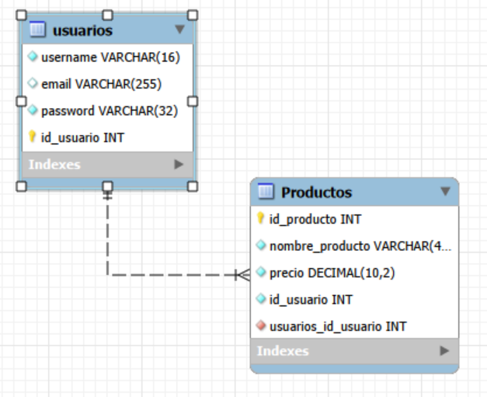

4.1. Esquema SQL
SQL
-- Estructura de la Base de Datos
CREATE SCHEMA IF NOT EXISTS `mydb` DEFAULT CHARACTER SET utf8;
USE `mydb`;

CREATE TABLE IF NOT EXISTS `mydb`.`usuarios` (
`id_usuario` INT NOT NULL AUTO_INCREMENT,
`username` VARCHAR(16) NOT NULL,
`password` VARCHAR(32) NOT NULL,
PRIMARY KEY (`id_usuario`));

CREATE TABLE IF NOT EXISTS `mydb`.`Productos` (
`id_producto` INT NOT NULL AUTO_INCREMENT,
`nombre_producto` VARCHAR(45) NOT NULL,
`precio` DECIMAL(10,2) NOT NULL,
`usuarios_id_usuario` INT NOT NULL,
PRIMARY KEY (`id_producto`),
FOREIGN KEY (`usuarios_id_usuario`) REFERENCES `mydb`.`usuarios` (`id_usuario`));

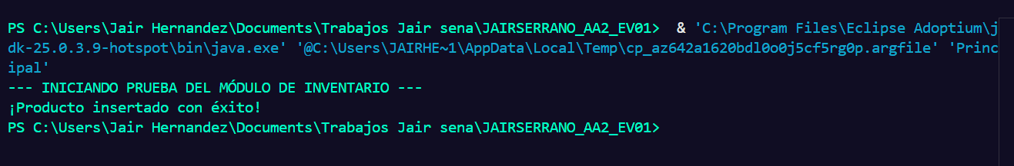

5. INTERFACES Y VALIDACIÓN (PROTOTIPADO)
El diseño del software se ha centrado en la experiencia del usuario, permitiendo un flujo de trabajo lógico entre el acceso al sistema y la gestión de inventario.
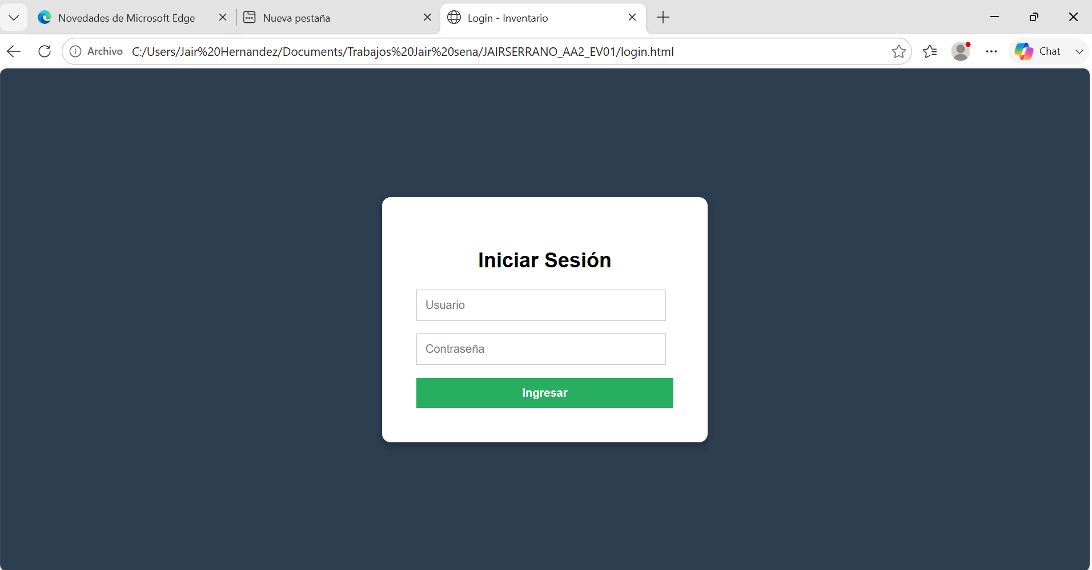 | 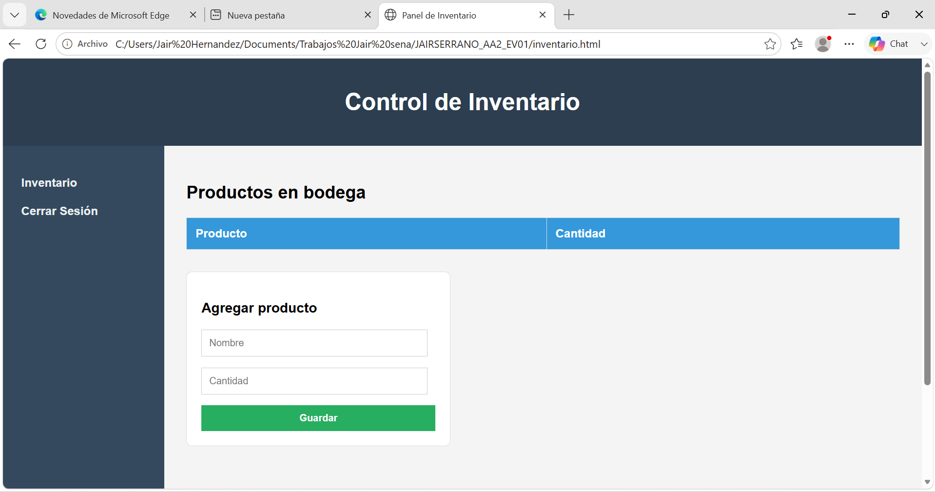

5.1. Casos de Prueba
- CP-01 (Login): Validar acceso con credenciales correctas.
- CP-02 (Registro): Validar que un nuevo producto se guarde correctamente en la base de datos.
- CP-03 (Seguridad): Validar que un usuario sin sesión no pueda acceder a las rutas privadas del inventario.
6. CONCLUSIONES
El desarrollo de este sistema permite resolver las problemáticas de control de stock detectadas en el levantamiento de información inicial. La integración de un modelo de datos robusto con una interfaz funcional garantiza un producto terminado de alta calidad, alineado con los objetivos de digitalización de los pequeños comerciantes.
Repositorio GitHub: https://github.com/jairfernandoserranohernandez-ops/software-de-inventario.git

